Лабораторная работа №6

Основы работы c Midnight Commander. Структура программ на языке ассемблера NASM. Системные вызовы в OC GNU Linux

Турсунбоев Сардорбек

Содержание

# 1 Цель работы

Целью данной лабораторной работы является приобретение навыков работы с программой Midnight Commander и освоение инструкций mov и int в языке ассемблера NASM.

# 2 Задание

1. Основы работы в Midnight Commander
2. Структура программ на языке ассемблера NASM
3. Использование внешних файлов в языке ассемблера NASM

# 3 Выполнение лабораторной работы

Открою Midnight Commander через терминал командой mc(Рис.1).

Открытие Midnight Commander через терминал

Открытие Midnight Commander через терминал

Перейду в созданный мной в ходе лабораторной работы №4 каталог arch-pc(Рис.2).

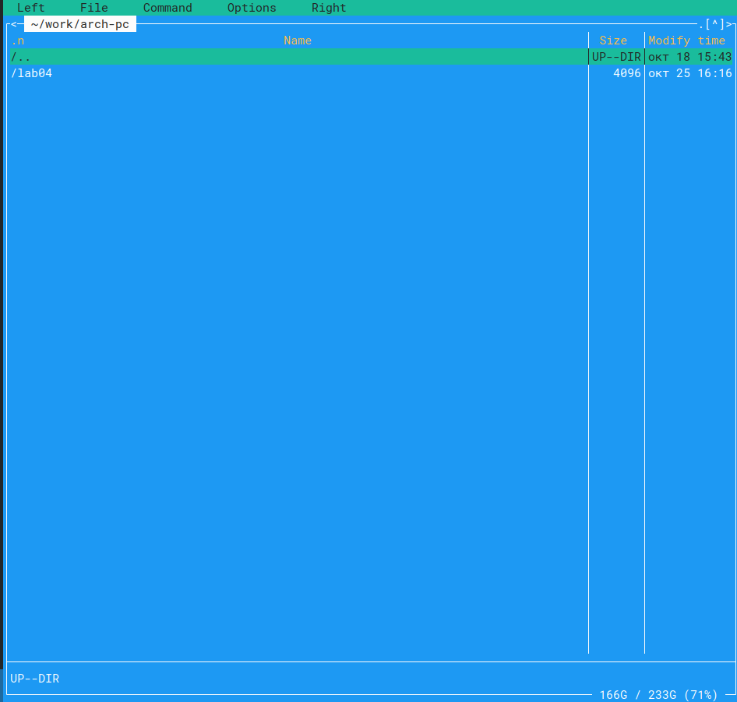

Переход в каталог arch-pc

В Midnight Commander создам новый каталог lab05(Рис.3).

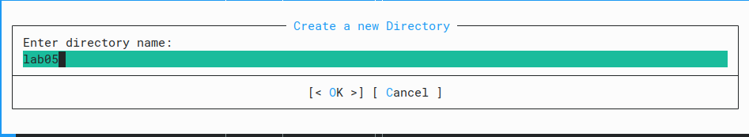

Создание каталога в Midnight Commander

Перейду в созданный мной каталог(Рис.4).

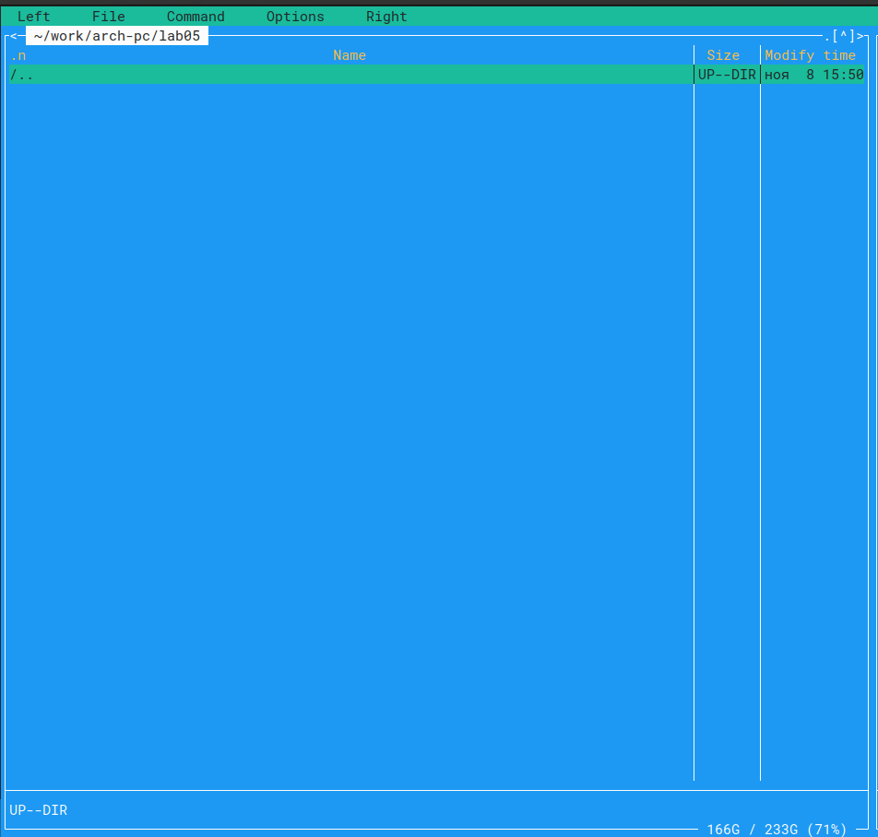

Переход в созданный нами каталог

Утилитой touch создам файл lab5-1.asm(Рис.5).

Создание файла lab5-1.asm

Создание файла lab5-1.asm

Убеждаюсь что файл действительно создан(Рис.6).

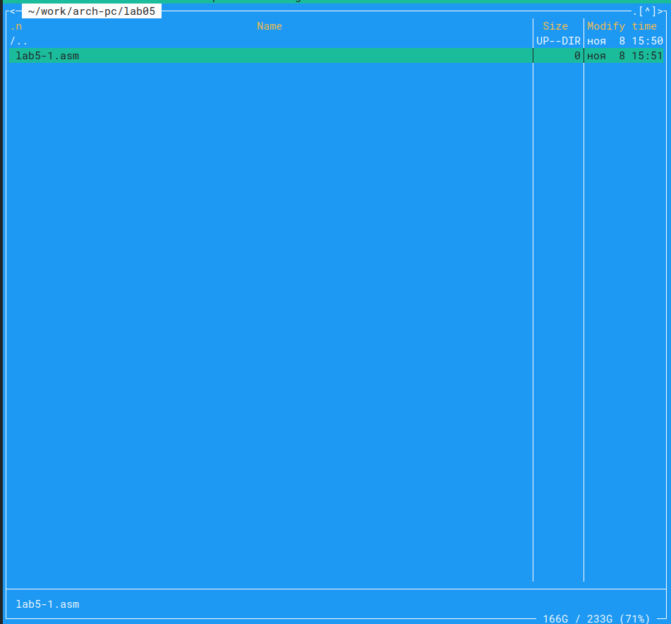

Проверка правильности создания файла

Открою файл lab5-1.asm во встроенный редакторе mcedit(Рис.7).

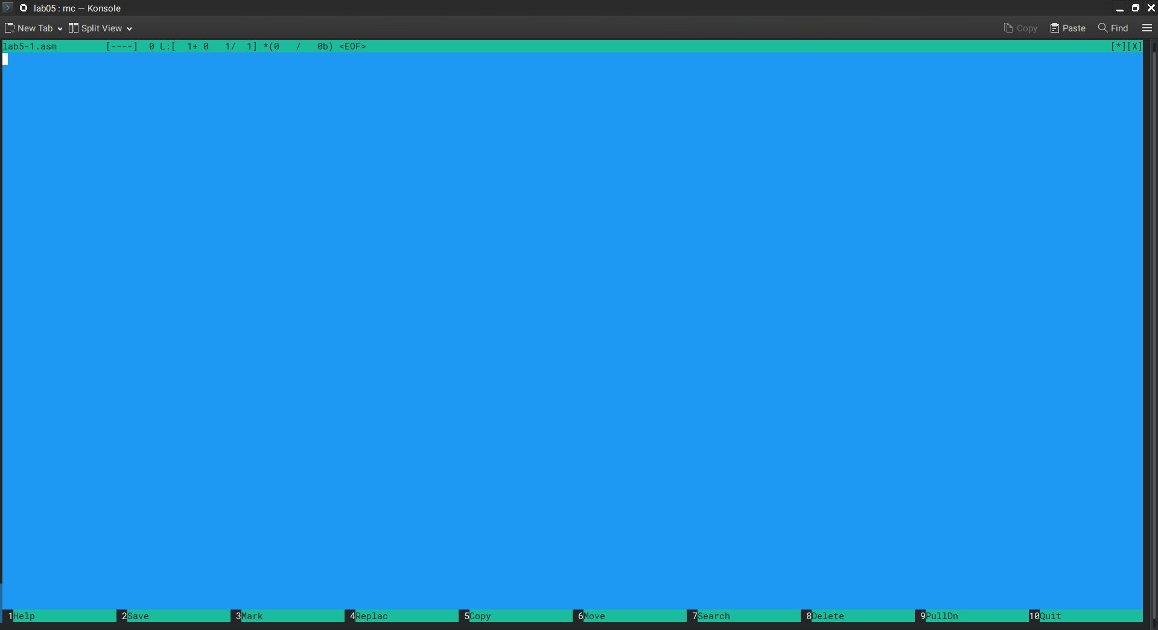

Открытие файла в редакторе mcedit

Напишу код по образцу(Рис.8).

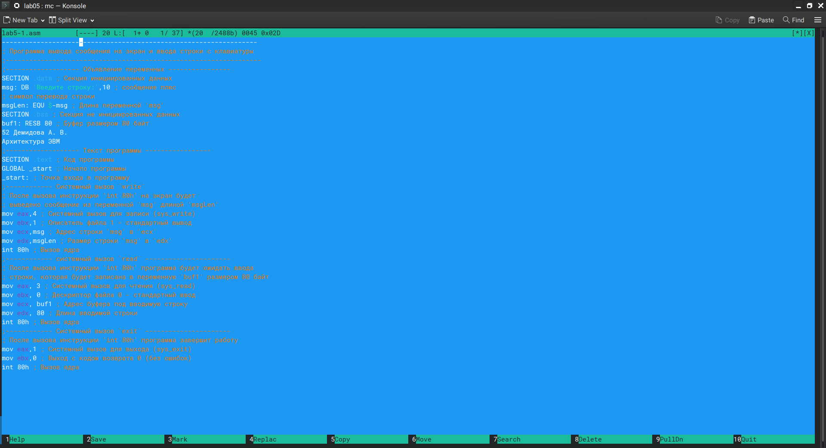

Код, написанный по образцу

В Midnight Commander открою файл для просмотра и удостоверюсь что правильно написали код(Рис.9).

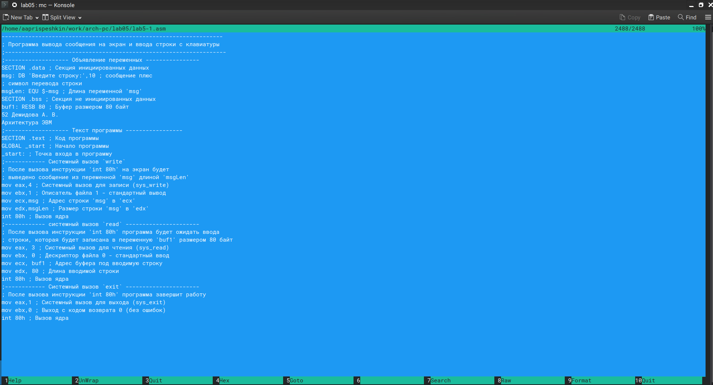

Файл, открытый для просмотра

Оттранслирую и отправлю на компоновку lab5-1.asm, затем запущу полученный файл для проверки его работоспособности(Рис.10).

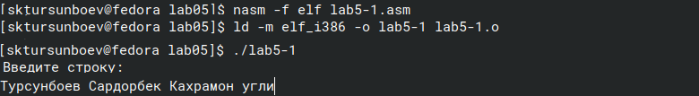

Трансляция, компоновка и запуск lab5-1.asm

Скопирую файл lab5-1.asm в этот же каталог и назову его lab5-2.asm(Рис.11).

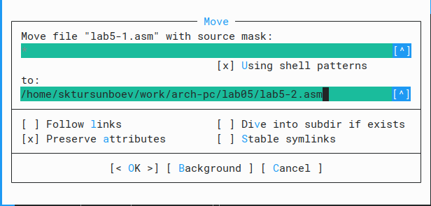

Копирование файла в Midnight Commander

Убеждаюсь в правильности копирования файла(Рис.12).

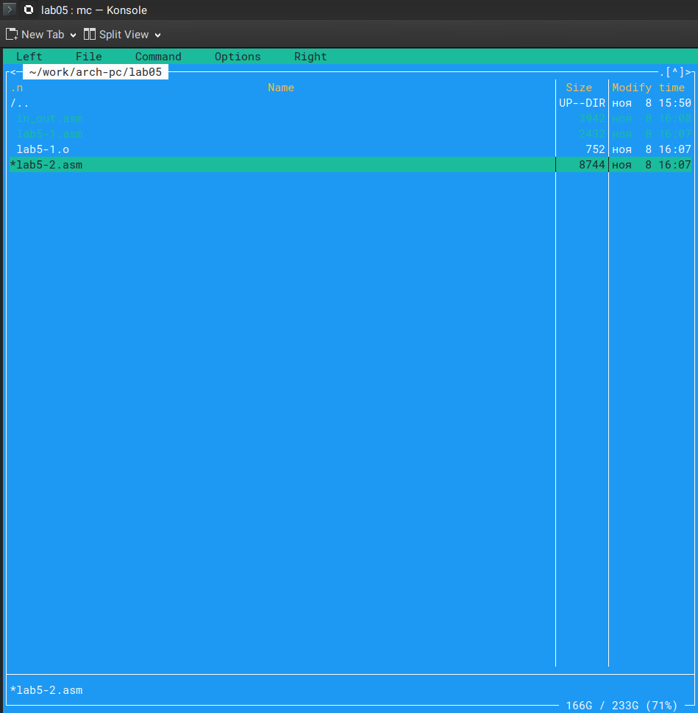

Файл lab5-2.asm в рабочем каталоге

По образцу напишу код, включу в него внешний файл in_out.asm и использую доступныe подпрограммами(Рис.13).

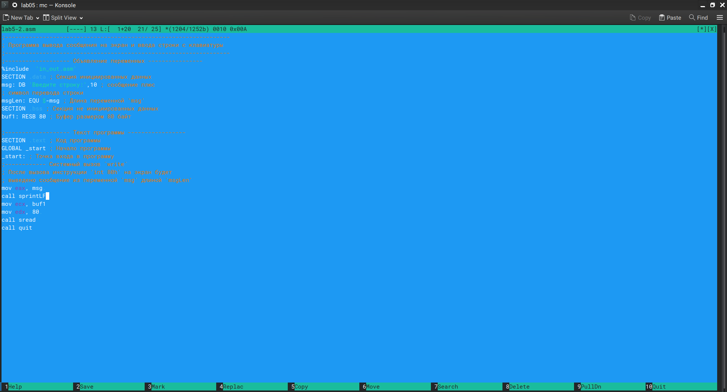

Код, написанный по образцу с использованием подпрограмм из внешнего файла in_out.asm

Оттранслирую, отправлю на компоновку и запущу получившийся файл(Рис.14).

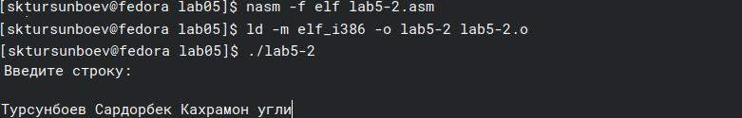

Работа файла lab5-2.asm

Заменим в файле lab5-2.asm подпрограмму sprintLF на sprint(Рис.15).

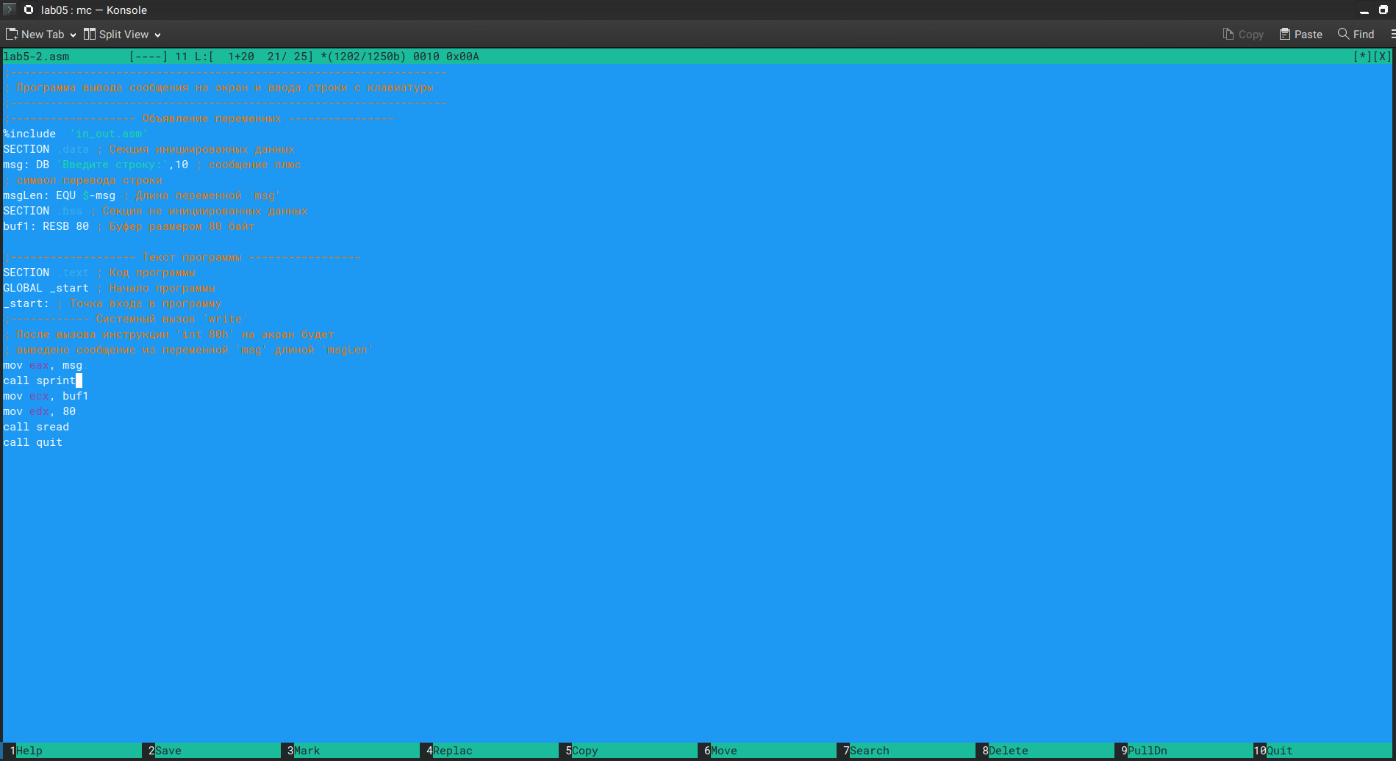

Замена подпрограммы sprintLF на sprint

Проверю результат и замечу, что результат отличается. Это вызвано тем, что sprintLF переводит строку, а sprint нет(Рис.16).

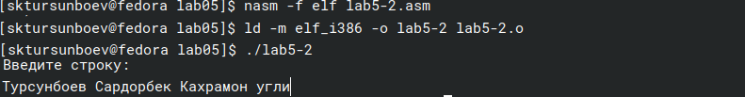

Результат работы lab5-2.asm после замены sprintLF на sprint

Скопирую файл lab5-1.asm и напишу там код для написания строки, запроса ввода от пользователя и вывода введёной строки на экран, без использования подпрограмм(Рис.17).

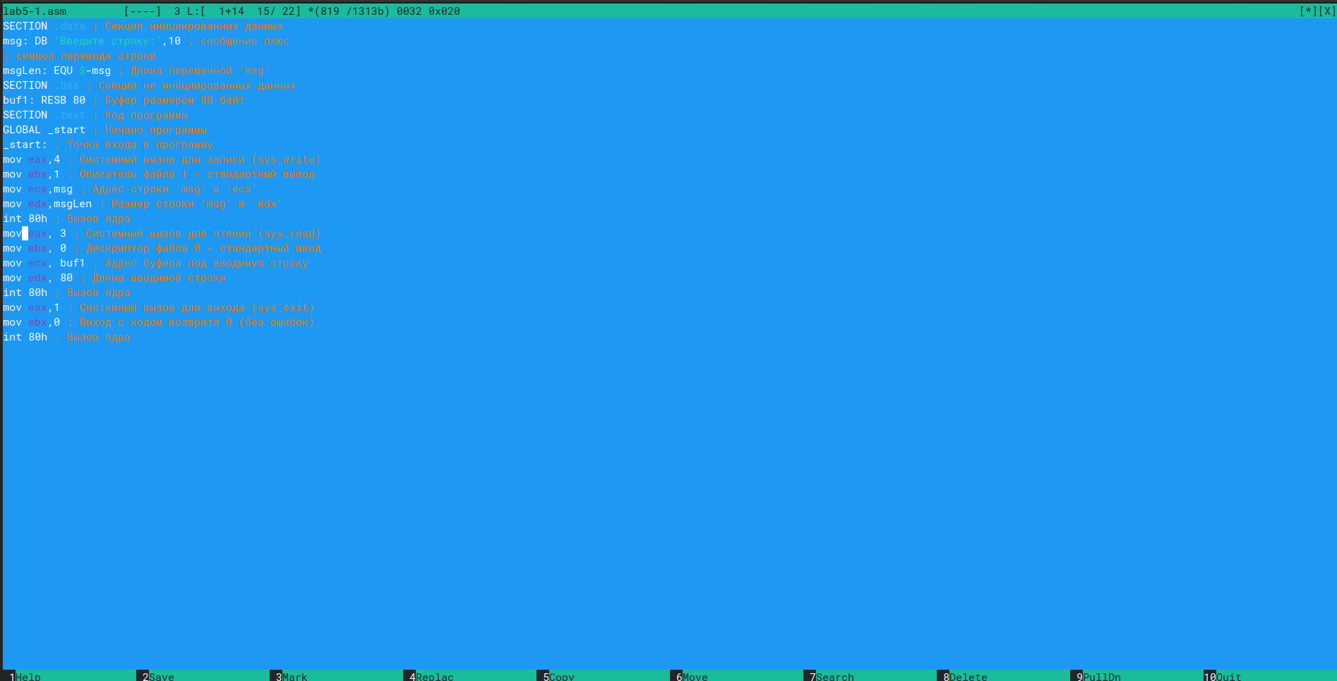

Код в файле lab5-1.asm

Проверю его работоспособность(Рис.18).

Проверка работоспособности кода

Проверка работоспособности кода

Скопирую файл lab5-2.asm и напишу там код для написания строки, запроса ввода от пользователя и вывода введёной строки на экран, в этот раз пользуясь подпрограммами из in_out.asm(Рис.19)

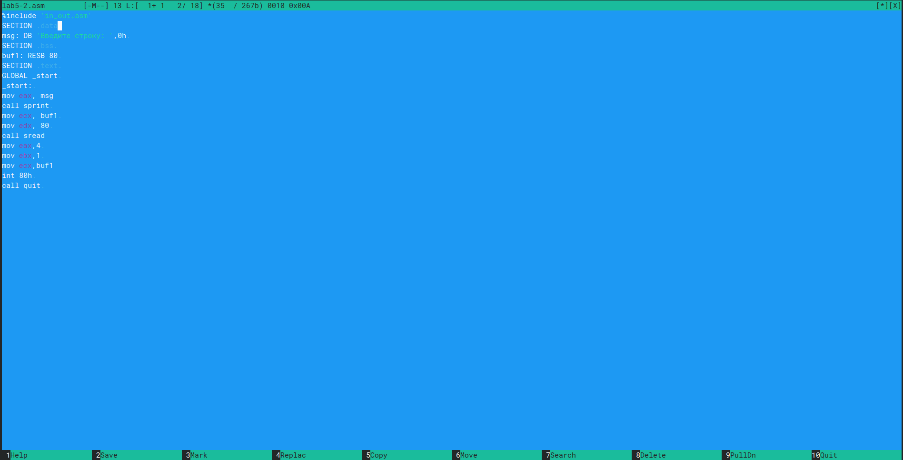

Написанный в lab5-2.asm код

Проверю работоспособность кода(Рис.20).

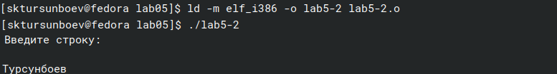

Проверка работоспособности lab5-2.asm

# 4 Выводы

Я научился работать с программой Midnight Commander